LYNKSYS SPA3102-NA

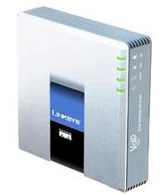

Reset de fabrica: **** 73738 # 1 hung up
Habilitar administracion por web: **** 7932 # 1# 1 hung up
Escuchar direccion IP: **** 110 #
Conocer la IP Address:

Paso 1: Conectar la PC a traves del cable Ethernet al puerto Internet(color Azul) del SPA-3102.
Paso 2: Conectar el telefono analogico al puerto Phone (color verde) del SPA-3102.
Paso 3: Levantamos el telefono y marcamos **** (4 veces asterisco), se debe oir una voz diciendo Linksys Configuration Menu
Paso 4: Para conocer la direccion IP marcamos 110#, se debe oir una voz dictando numero a numero la direccion.
Paso 5: Una vez anotado la direccion IP colgamos.

Accesar a la interfaz de configuracion del telefono:

Paso 1: Abrimos cualquier browser instalado en su computadora.
Paso 2: En la barra de direccion colocamos la direccion:
http://<IP_ADDRESS>/
donde <IP_ADDRESS> sera remplazado por la direccion buscada a traves del Linksys Configuration Menu.
Paso 3: Aparecera la siguiente pantalla:
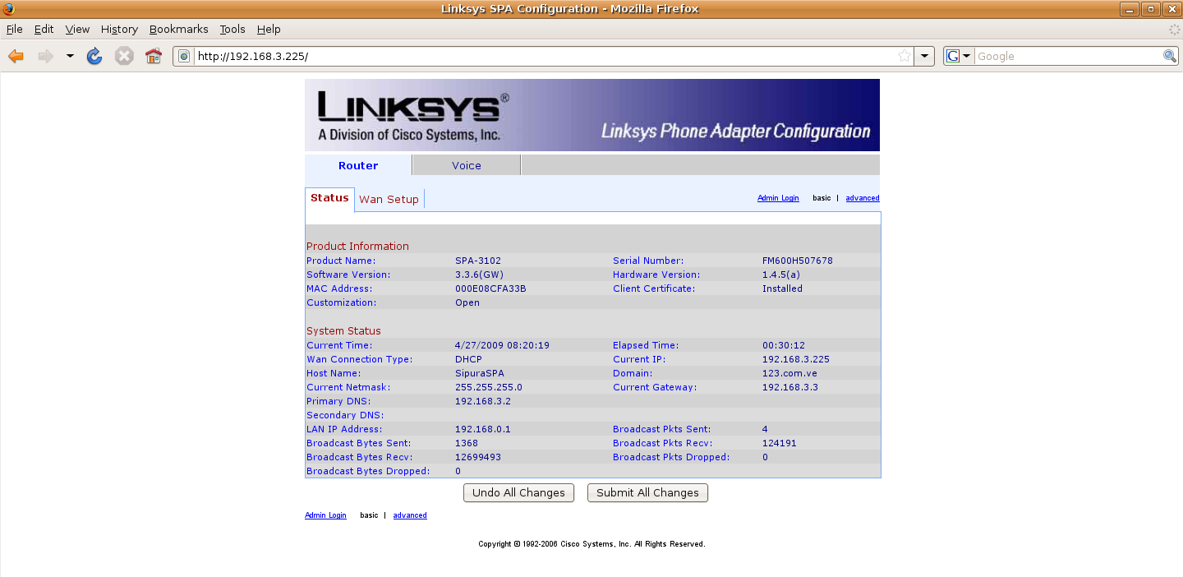

Configuracion Manual del Telefono:

Paso 1: Hacemos Click sobre el boton "Admin Login" en el lado superior derecho.

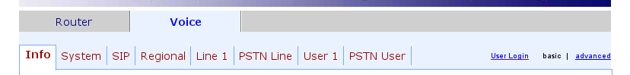
Paso 2: Hacemos Click sobre la opcion “Line 1”.

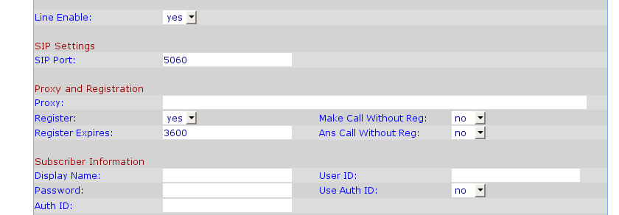
Proxy: sip.inphonex.com
Display Name: Introducimos el nombre que se mostrara como parte de su ID de llamada.
User ID: Introducimos el numero del telefono con el que se registrara en el SIP.
Password: Introducimos el password del telefono con el que se registrara en el SIP. Register Expires: 3600.

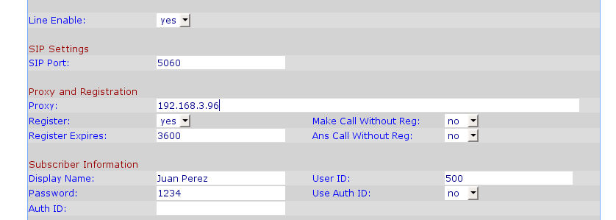

Paso 3: Hacemos Click en el boton "Submit All Changes" al final del formulario.

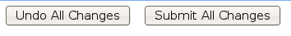

Paso 4:

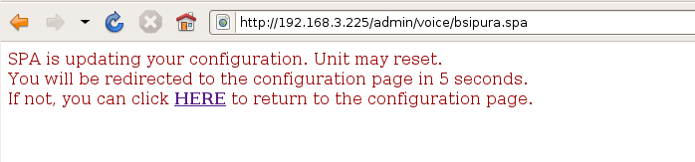
Configuracion a traves del servidor TFTP o HTTP

Paso 1: Hacemos Click en el boton “advanced” que se encuentra en el lado superior derecho de la ventana y luego hacemos Click en la opcion “Provisioning”.
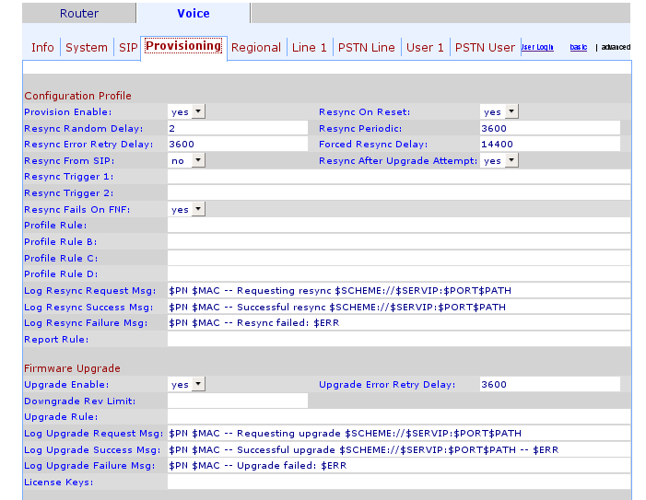

Paso 2: Para descargar desde un servidor TFTP debemos colocar el la opcion “Profile Rule” la direccion donde se encuentra.

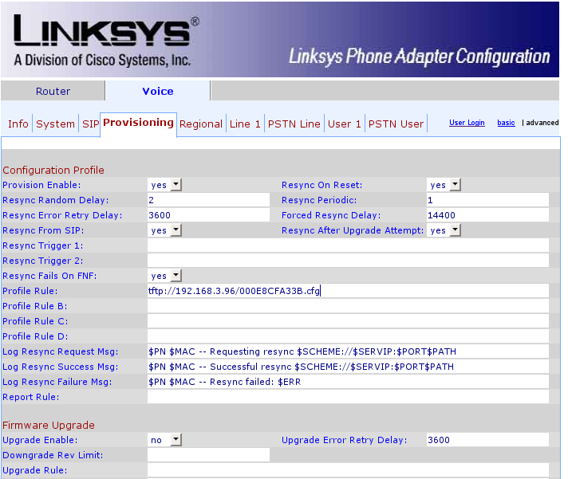

Paso 3: Hacemos Click en el boton “Submit All Changes”

Paso 4: Mientras el SPA-3102 hace reboot aparece la siguiente pantalla

Paso 5: Para descargar desde un servidor HTTP debemos colocar el la opcion “Profile Rule” la direccion donde se encuentra.

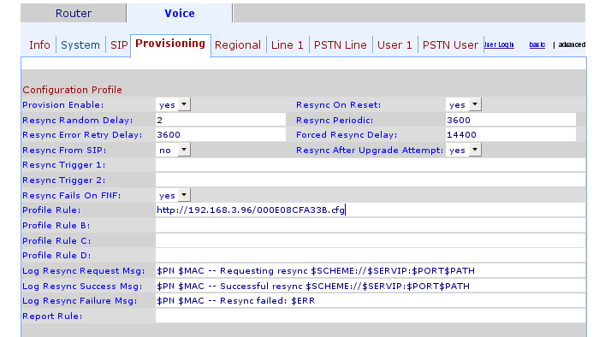
Paso 6: Hacemos Click en el boton “Submit All Changes”

Paso 7: Mientras el SPA-3102 hace reboot aparece la siguiente pantalla

